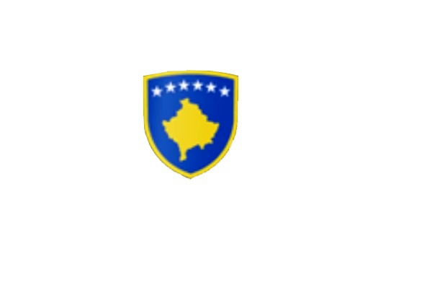

R E P U B L I K A E K O S O V Ë S 
KUVENDI I KOMUNËS NË MALISHEVË

___________________________________________________________________________________________
Komiteti për Politikë dhe Financa
Nr. 02/____
Datë: 21.04.2021

Mbështetur në nenin 52 të Ligjit nr.03/L-040 për Vetëqeverisjen Lokale, në bazë të nenit 27 të Statutit të Komunës së Malishevës, miratuar në mbledhjen e Kuvendit të Komunës së Malishevës me datë:31.10.2008 (nr.01/871,datë:12.11.2008), nenin 20 pika b, të Rregullores nr.02/175 datë:31.05.2017 për punën e Kuvendit, Komiteteve, dhe Komisioneve të Komunës së Malishevës.

Kryesuesi i Kuvendit të Komunës së Malishevës me datë: 21.04.2021

T H Ë R R E T

Mbledhjen e -I- (parë) të jashtëzakonshme të Komitetit për Politikë dhe Financa për vitit 2021, e cila do të mbahet ditën e Premte me datë: 23.04.2021 duke filluar nga ora 10:00.

Mbledhja do të mbahet në sallën e qeverise komunale
Ftohet z/zj ______________________________ që të marr pjesë në këtë mbledhje.
Për këtë mbledhje propozojë këtë:

REND I DITES

1. Shqyrtimi i kërkesave të qytetarëve.

Ardhja e juaj është e domosdoshme! Kryesuesi i Kuvendit
Malishevë, Prill - 2021 Rrahim Morina
______________

